Питання на колоквiум "Множини i вiдображення. Границя числової послiдовностi"
Основнi поняття
- Твердження та логiчнi символи.
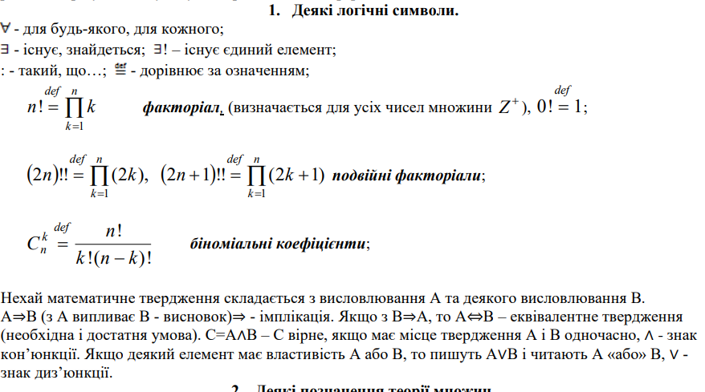

- Поняття множини. Задання множин. Пiдмножина.
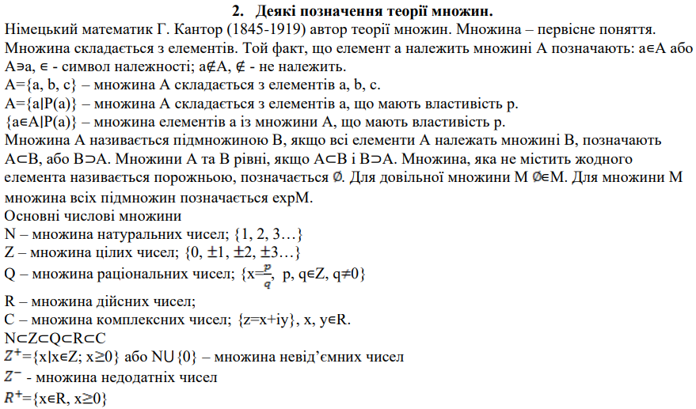
- Основнi операцiї над множинами.
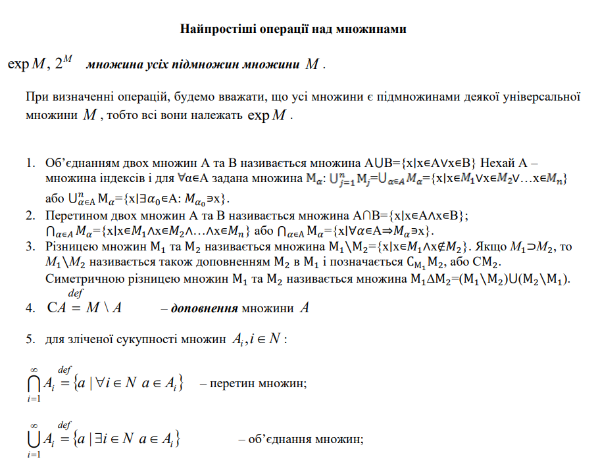
- Метод математичної iндукцiї.
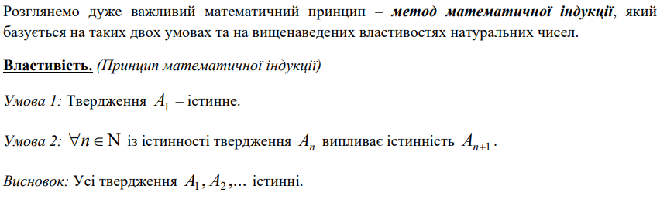
- Поняття впорядкованої пари.
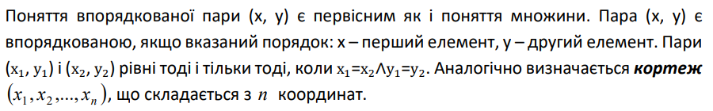
- Декартовий добуток множин.
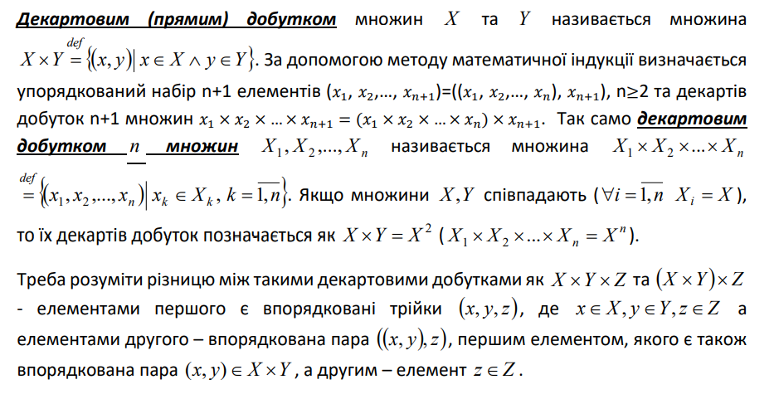
- Бiнарнi вiдношення. Операцiї проектування та перерiзу.
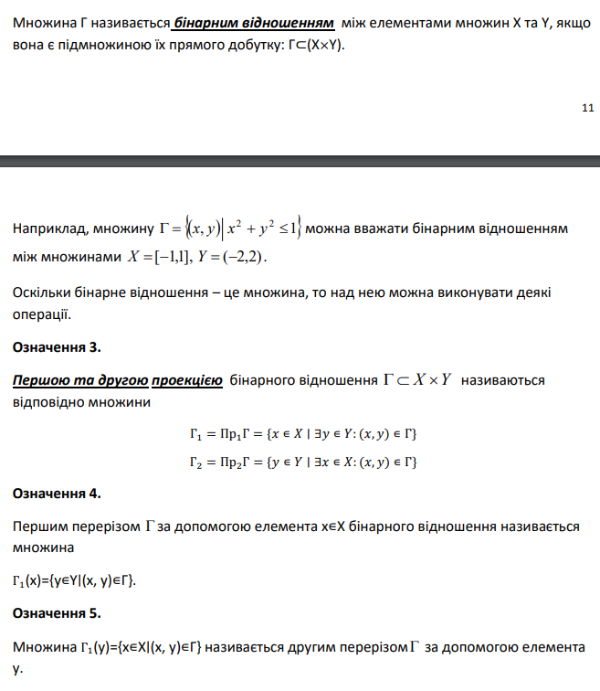
- Обернене бiнарне вiдношення. Приклади.

- Функцiональне бiнарне вiдношення. Приклади.
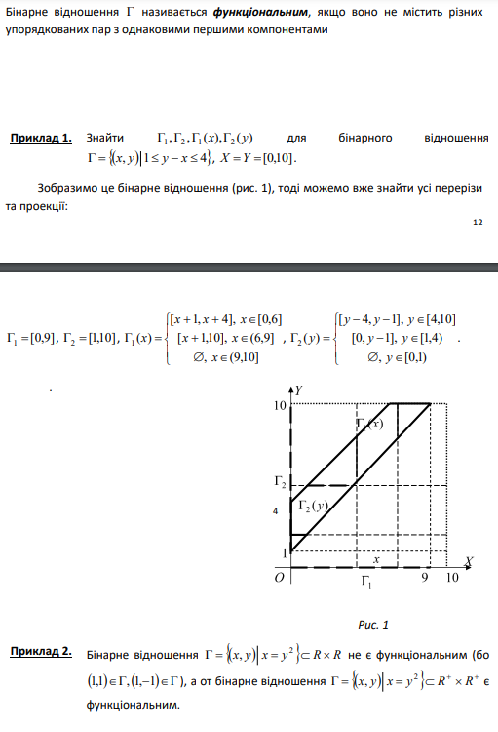
- Поняття вiдображення. Область визначення та область значень. Приклади.
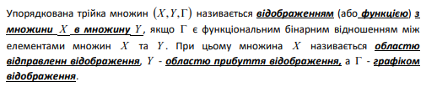
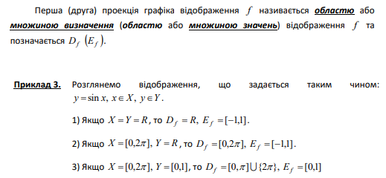
- Образ та прообраз множини при вiдображеннi. Приклади.
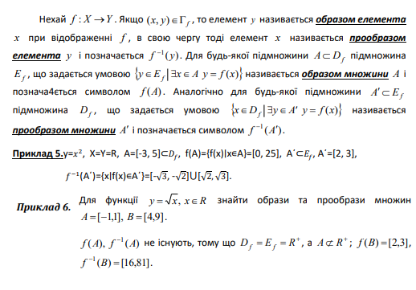

- Обернене вiдображення. Приклад.
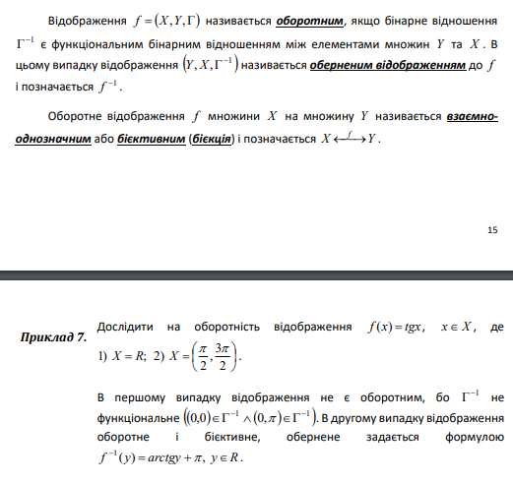
- Композицiя (суперпозицiя) вiдображень. Приклад.
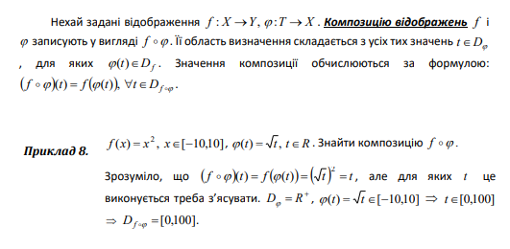
- Параметричне задання вiдображення. Приклад.
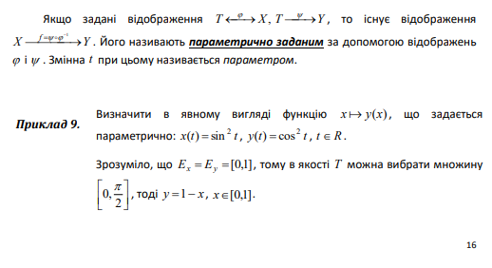
- Поняття неявно заданого вiдображення. Приклад.
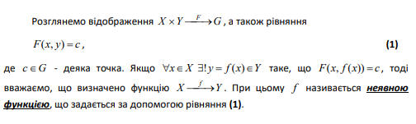
- Впорядкований простір.
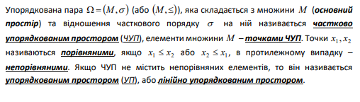
- Найбiльший та найменший елементи. Приклади.
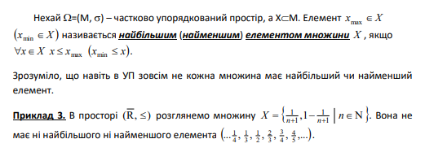
18. Мажоранта та мiноранта. Приклади.
19. Поняття обмеженої множини.
20. Супремум та iнфiмум множини точок впорядкованого простору. Приклад.
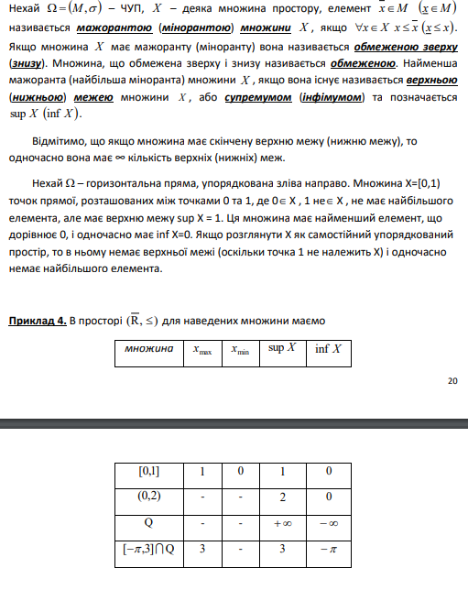
21. Промiжки впорядкованого простору.
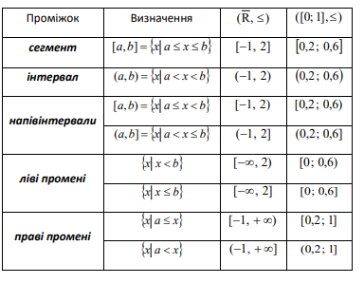
22. Поняття околу точки впорядкованого поля.
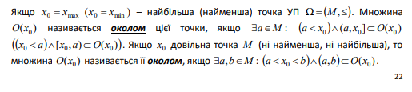
23. Вiдкритi та замкненi множини впорядкованого поля.
24. Внутрішня та точка дотику множини впорядкованого простору.
25. Розширена числова пряма. Основнi властивостi.
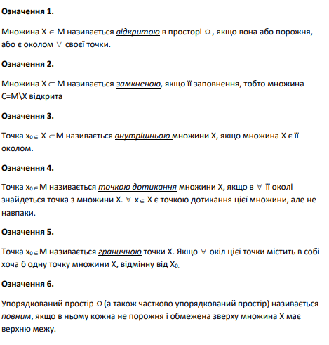
26. Поняття числової послiдовностi.
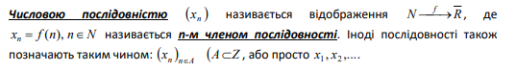
27. Границя числової послiдовностi.
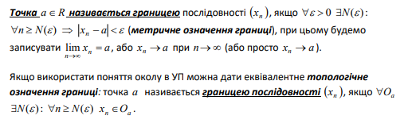
28. Нескiнченно великi послiдовностi. Приклади.
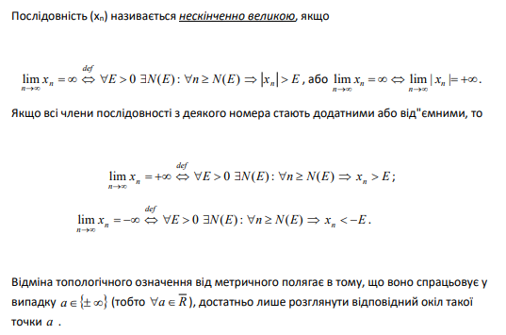
29. Обмеженi та нескiнченно малi послiдовностi. Приклади. \
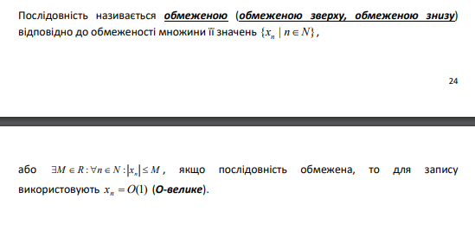
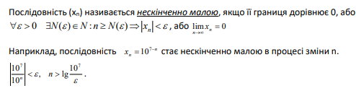
30. Символи Ландау.

31. Монотоннi послiдовностi. Приклади.
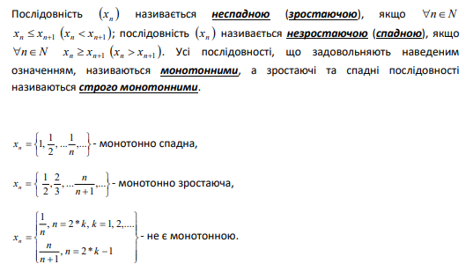
32. Поняття пiдпослiдовностi. Приклад.
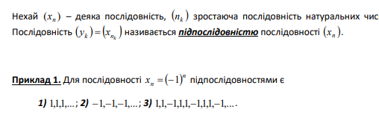
33. Частковi границi послiдовностi. Приклад.
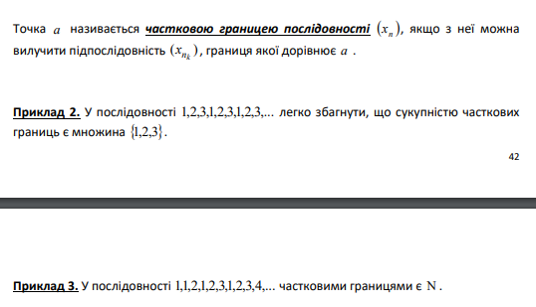
34. Поняття фундаментальної послiдовностi.
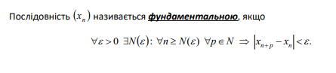
35. Верхня границя послiдовностi. Приклад.
36. Нижня границя послiдовностi. Приклад.
37. Теорема Штольца.
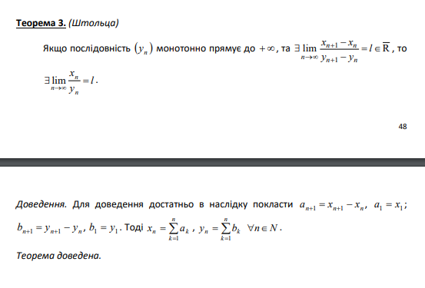
38. Обчислення 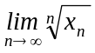.
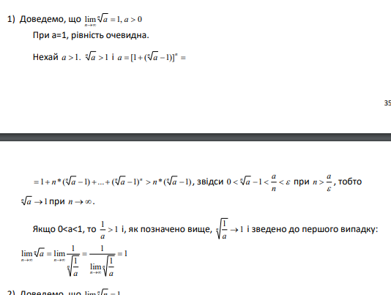
39.Теорема Больцано-Вейєрштрасса.


Теореми та твердження з доведеннями
- Бiном Ньютона.

- Нерiвнiсть Бернуллi.
- Теорема про зв’язок мiж найбiльшим елементом та супремумом множини.
- Теорема про перехiд до верхньої межi в нерiвностях.
- Єдинiсть границi збiжної числової послiдовностi.
- Теорема про три послiдовностi.
- Арифметичнi операцiї над символами Ландау.
- Теорема про границю суми збiжних послiдовностей.
- Теорема про границю добутку збiжних послiдовностей.
- Теорема Вейєрштрасса про iснування границi монотонної обмеженої послiдовностi.
- Число e. Довести збiжнiсть послiдовностi x_{n} = (1+1/n)^{n} .
- Довести оцiнку 1/(n+1) < ln(1 + 1/n) < 1/n.
- Довести, що 2+1/2! +1/3! + ... + 1/n! → e при n →∞.
- Стала Ейлера C. Довести формулу 1+1/2 +1/3 + ... + 1/n = C + ln n + o(1).
- Теорема про збiжнiсть довiльної пiдпослiдовностi збiжної послiдовностi.
- Критерiй Кошi збiжностi числової послiдовностi.
- Критерій О-малості послідовності.
- Теореми Коші та Штольца.

